Нижний Новгород – Москва

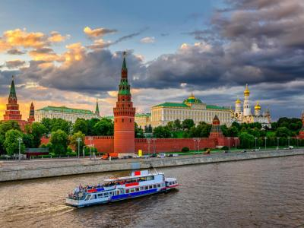
  Стоимость круиза: | от 52 250 руб
  Продолжительность: | 6 дней / 5 ночей
  Судно: | ПРИНЦЕССА АНАБЕЛЛА
  Даты заезда:
  Параметры круиза: | Гарантированные экскурсии на русском языке в каждом городе  Русская группа

Цена круиза на 1 человека

Главная палуба, Комфорт 2М | 52 250 руб
Средняя палуба, Комфорт Премиум 2М | 57 475 руб

Особенности круиза

Одноместное размещение: доплата 50% за основное место в двухместных каютах.
Скидка пенсионерам: 10% (предоставляется при предъявлении пенсионного удостоверения).
Скидка сотрудникам силовых структур и членам их семей: 10% (предоставляется при предъявлении служебного удостоверения).
Скидка участникам ВОВ, блокадникам, многодетным семьям, инвалидам и членам их семей: 10% (предоставляется при предъявлении удостоверения).
Скидки детям до 15 лет: 15% для всех категорий кают на основные места; 50% при размещении на верхнем месте в четырёхместной каюте на Нижней палубе.
Скидки детям от 2 до 5 лет: 100% для всех категорий кают, размещение без места с оплатой питания.
Скидки взрослым: 30% при размещении на верхнем месте в четырёхместной каюте на Нижней палубе, 30% при размещении на допместах в каютах «Люкс 2М+».
Акция «Два плюс один!»: в каютах класса Люкс ребенок до 15 лет на дополнительном месте размещается бесплатно.
* Тарифные скидки не суммируются с обычными и акционными скидками.
В связи с погодными и навигационными условиями расписание круиза может быть изменено! Будьте внимательны, планируя ваше свободное время в порту стоянки!

Программа круиза

День 1 Отправление: 19:00. Страна: Россия
Нижний Новгород

Регистрация и посадка на борт начинается за 2 часа до отправления.
Отправление из Нижнего Новгорода в 19:00.
День 2 Прибытие: 10:30. Отправление: 19:30. Страна: Россия
Кинешма

10:30 - 19:30: стоянка в Кинешме
Описание:
Кинешма – город с пятивековой историей, расположенный на правом берегу Волги, в месте впадения в неё реки Кинешемка, в 100 км от г. Иваново. Согласно одной из версий, «Кинешма» имеет фино-угорское происхождение и означает «тёмная глубокая вода» или «тихая спокойная гавань». Первые письменные упоминания о Кинешме относятся к 1504 г., когда Московский князь Иван III в особой духовной грамоте пожаловал Кинешму князю Ф.И. Бельскому. Сегодня крупнейшим хранителем историко-культурного наследия города является Кинешемский художественно-исторический музей, в экспозициях которого отражена история Кинешмы с древнейших времен до начала ХХ в. История города также находит отражение и в его достопримечательностях. Среди них: Кинешемский кремль, памятники храмового зодчества, красные и белые торговые ряды, музей военной техники под открытым небом, музей валенок и др. С Кинешмой связаны имена многих выдающихся людей: русского астронома и академика Ф.А. Бредихина, художника Б.М. Кустодиева, драматурга А.Н. Островского, адмирала Г.И. Невельского, композитора А.П. Бородина, иконописцев – П. Никитина, А. Макарова, А. Амфилова и Г. Никитина.
Экскурсии:
Пешеходная экскурсия по историческому центру с посещением Троицко-Успенского кафедрального Собора и прогулкой по Волжскому бульвару. В экскурсию входит посещение двух экспозиций художественно-исторического музея.
День 3 Прибытие: 08:00. Отправление: 20:00. Страна: Россия
Кострома

08:00 - 20:00: стоянка в Костроме
Описание:
Кострома — старинный русский город, основанный в 1152 г. князем Юрием Долгоруким, изобилует достопримечательностями. Центральная часть города представляет собой целостный архитектурный ансамбль конца XVIII — XIX вв. Здесь разместились Торговые ряды, Пожарная каланча (символ Костромы и Костромской области), миниатюрное здание бывшей Гауптвахты, памятники Юрию Долгорукому и Ивану Сусанину. Жемчужина Костромы — Ипатьевский монастырь Святой Троицы (1330 г.), который члены царской семьи почитали как свою фамильную святыню. А в стенах Богоявленско-Анастасиинского женского монастыря (1426 г.) хранится самая почитаемая святыня — икона Феодоровской Божией Матери. Кострома входит в число городов, составляющих Золотое кольцо России.
Экскурсии:
Автобусная обзорная по Костроме с посещением территории Ипатьевского монастыря.
День 4 Прибытие: 08:00. Отправление: 20:00. Страна: Россия
Ярославль

08:00 - 20:00: стоянка в Ярославле
Описание:
Основанный в 1010 г. Ярославом Мудрым, город был крупным поселением торговцев и ремесленников. Этот красивейший русский город на Волге входит в знаменитое Золотое кольцо России и очаровывает архитектурными памятниками старины. Особый интерес представляет исторический центр города, расположенный у слияния двух рек (Волги и Которосли) и являющийся объектом Всемирного наследия ЮНЕСКО в России. «Жемчужинами» Ярославля являются церковь Ильи Пророка, Спасо-Преображенский монастырь, Свято-Введенский Толгский женский монастырь, храмовый комплекс церкви Иоанна Предтечи, церковь Михаила Архангела и Часовня Александра Невского, ставшая одним из символов города. Святыня Ярославля и Толги — чудотворная икона Толгской Божией Матери. Ярославская двухуровневая набережная протяженностью чуть более 3 км считается одной из самых красивых набережных на Волге.
Экскурсии:
Вариант 1:
Обзорная экскурсия по Ярославлю с посещением церкви Ильи Пророка, Спасо-Преображенского монастыря.
Вариант 2:
Обзорная экскурсия по Ярославлю с посещением Церкви Богоявления, Николы Надеина и Художественного музея.
День 5 Прибытие: 08:00. Отправление: 11:30. Страна: Россия
Мышкин

08:00 - 11:30: стоянка в Мышкине
Описание:
Мышкин — уникальный уютный русский городок в Ярославской области на левом берегу Волги с особой атмосферой провинциального купеческого быта и единственным в мире музеем Мыши. Визитной карточкой города были и остаются его уникальные музеи: Комплекс «Мышкины палаты» (или Дворец Мыши), историко-этнографический комплекс под открытым небом «Музей крестьянской архитектуры малых форм», Музей техники «Мышкинский СамоходЪ», Музей валенок, Музей водки Петра Смирнова, Музей-галерея кукол и кукольной миниатюры и др. Сегодня основным направлением в развитии Мышкина является туризм.
Экскурсии:
Вариант 1:
«Мышкинская классика». Пешеходная экскурсия с посещением Музея Мыши, Историко-бытового музея, музея крестьянской архитектуры малых форм и уникальной техники, музея «Русские валенки» и дома ремёсел с действующей кузницей и гончарной мастерской.
Вариант 2:
«Мышиное царство». Пешеходная экскурсия с посещением туристического комплекса «Мышкины палаты», мельницы купца Чистова, музея «Русские валенки» с выставкой «Сёстры и братья валенка», этнографической экспозиции «Лён» с выставкой «Куколка-дружочек мой», дома ремесел с действующей кузницей и гончарной мастерской.
День 6 Прибытие: 15:00. Страна: Россия
Москва

Прибытие в Москву в 15:00. Сход с корабля.

Описание круиза

Маршрут: Нижний Новгород – Кинешма – Кострома – Ярославль – Мышкин – Москва

В стоимость круиза входит

Размещение, сервисы на борту:
- Размещение в каюте выбранной категории
- Трёхразовое сбалансированное питание в ресторане
- Доступ в интернет по Wi-Fi на борту (при наличии технической возможности)
- Экскурсии по маршруту, входящие в основной пакет
Оздоровительная программа
- Фитнес-программы различной степени интенсивности, рассчитанные на любой уровень подготовки: утренняя зарядка, оздоровительная гимнастика, детская зарядка
- Фиточай (количество порций зависит от продолжительности рейса)
- Кислородный коктейль (количество порций зависит от продолжительности рейса)
- Спортивные тренажеры
Анимационная программа
- Настольные и командные игры
- Интерактивные шоу-программы
- Тематические мастер-классы
- Танцевальные уроки
- Концерты и музыкальные вечера
- Творческие встречи
- Беседы и лекции
- Фильмы и мультфильмы
- Радиопередачи
- Детская анимация

Дополнительно оплачивается

- Проезд к месту начала и от места окончания круиза
- Медицинское обслуживание
- Сауна
- Бар
- Прачечная
- Дополнительные экскурсионные программы в городах по маршруту, а также в портах отправления и прибытия
- Прочие личные расходы

ПРИНЦЕССА АНАБЕЛЛА  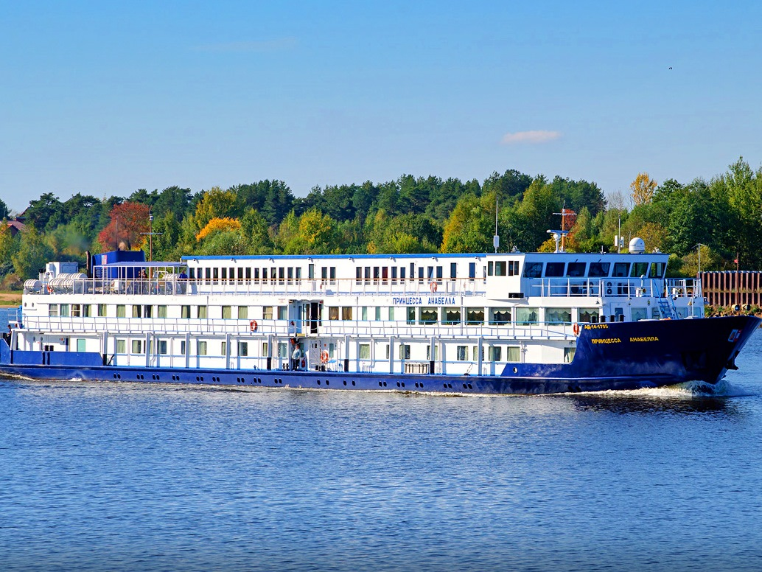 | Туроператор "Солеанс Тревел" предлагает Вам уникальную возможность совершить релакс-круиз 6 дней / 5 ночей: Санкт-Петербург - Москва на борту комфортабельного мини теплохода "ПРИНЦЕССА АНАБЕЛЛА" по специальной цене! Теплоход "ПРИНЦЕССА АНАБЕЛЛА" в основном ориентирован для иностранных групп, и только в этом году и только на ряд дат у наших соотечественников появилась возможность совершить на нём круиз!  Трехпалубный речной теплоход "ПРИНЦЕССА АНАБЕЛЛА" с максимальной загрузкой 90 человек, предложит Вам невероятно уютную и спокойную атмосферу и поможет прекрасно отдохнуть во время увлекательного круиза! Внимательный и приветливый персонал обеспечит высокий уровень сервиса, способный удовлетворить даже самых взыскательных пассажиров.  Сравнительно небольшие размеры теплохода позволят чувствовать себя почти как дома, где бы Вы не находились: в ресторане с незабываемым панорамным видом; в просторном лаундж баре, где каждый день звучит живая музыка; на променадной палубе или в небольшом сувенирном киоске с широкий ассортимент товаров.  Технические характеристики теплохода:  - Длина судна — 80,4 метра,  - Ширина — 11,2 метра,  - Осадка — 2 метра,  - Водоизмещение теплохода 1063 т,  - Скорость 16 км/час,  - Пассажировместимость 98 человек,  - Экипаж судна 49 человек.  На теплоходе:  - 3 пассажирские палубы,  - Панорамный холл и бар,  - Ресторан,  - Небольшая солнечная палуба с шезлонгами,  - Бортовой врач,  - Рецепция,  - Лифт.  Во всех каютах:  - Панорамное окно,  - Санузел с отдельной душевой кабиной,  - Телевизор,  - Холодильник,  - Сейф,  - Розетки 220В.
Полулюкс на верхней палубе  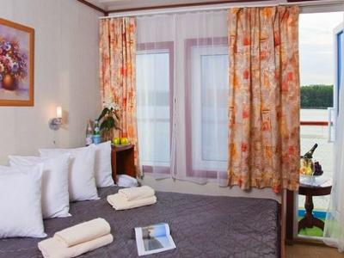 | С прямым выходом на Солнечную палубу.
Каюта с 2 окнами на средней палубе

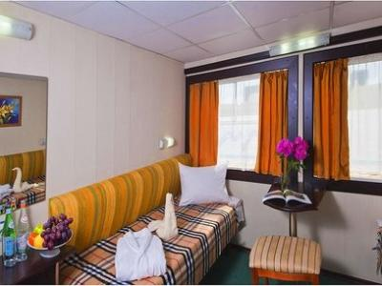
Каюта с окном на средней палубе

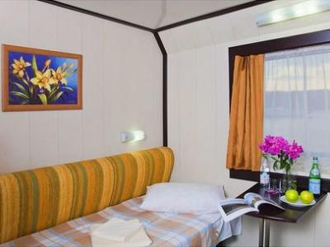
Каюта с 2 окнами на главной палубе

Каюта с окном на главной палубе

